11.pielikums
Latvijas ģeotelpiskās informācijas
attīstības koncepcijai
(apstiprināta ar Ministru kabineta
2013.gada
rīkojumu Nr. )

Latvijas teritorijas vienlaidu lāzerskenēšanas indikatīvais plānojums 2014.-2017.gadam
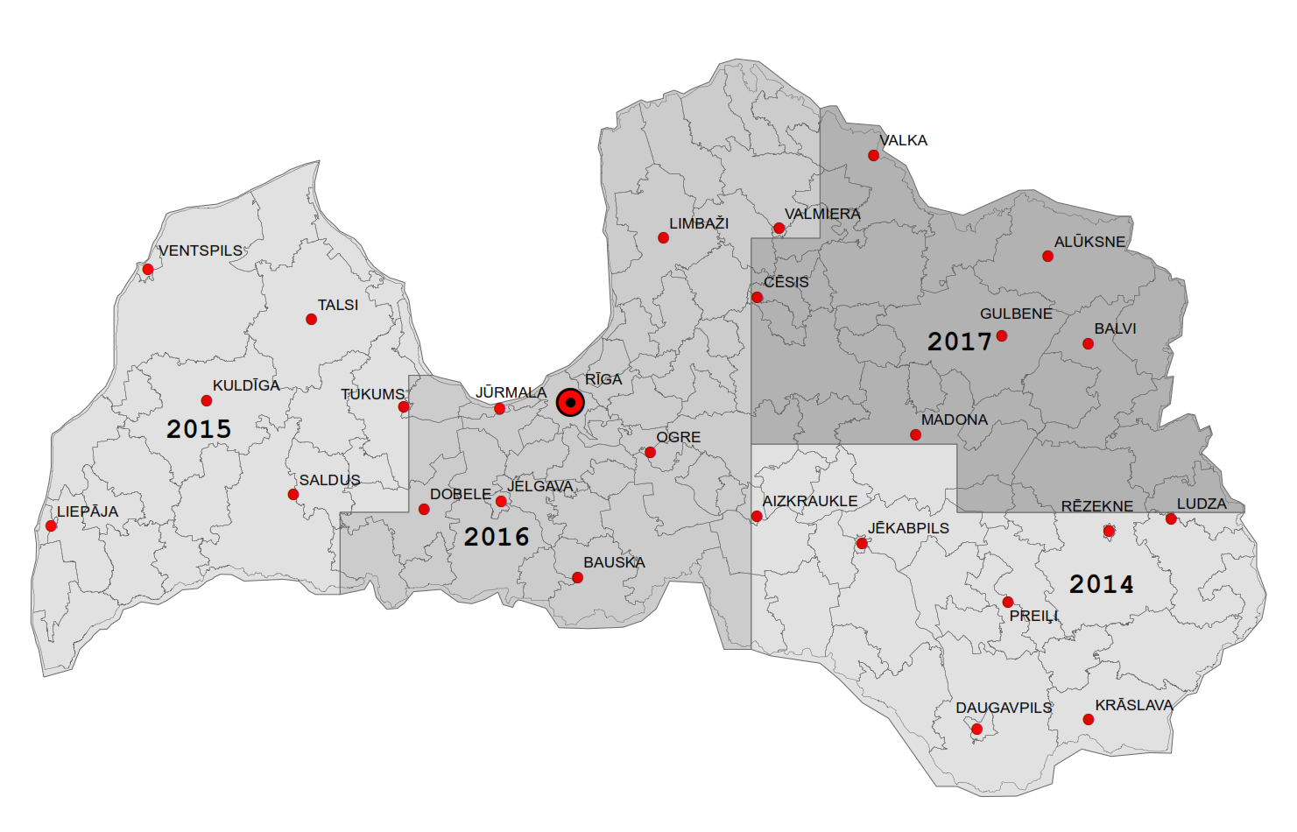
23.07.2013.
29
M.Celmiņa 26450705
Maija.Celmina@lgia.gov.lv
V.Bērziņš 29481235
Valdis.Berzins@lgia.gov.lv

